铜川市王益区农业农村局
文件
铜川市王益区财政局

铜王农发〔2019〕150号

铜川市王益区农业农村局
铜川市王益区财政局
关于兑现2019年公益林生态效益补偿资金的通知

各涉农镇办：
按照《陕西省财政厅 陕西省林业厅关于印发<陕西省森林生态效益补偿基金管理办法>的通知》（陕财办发〔2014〕8号）文件要求，现将2019年公益林生态效益补偿资金发放和资金管理有关事项通知如下：
一、基本情况
1、地方公益林
全区2019年地方公益林补偿总面积为60952.95亩，（集体经营管理的公益林面积为41329.45亩，个人经营管理的公益林面积为19623.5亩）。其中黄堡镇地方公益林补偿面积26316.94亩（其中集体经营管理的公益林面积为21306.44亩，个人经营管理的公益林面积为5010.5亩）；王益街道地方公益林补偿面积12198亩（集体经营管理的公益林面积为11089.5亩，个人经营管理的公益林面积为1108.5亩）；王家河街道地方公益林补偿面积为22438.01亩（其中集体经营管理的公益林面积为8933.51亩，个人经营管理的公益林面积为13504.5亩）。市人民公园管护面积400亩。
2、国家级公益林
全区2019年国家级公益林补偿面积为1600亩，其中黄堡镇1001亩，王益街道599亩。
二、补偿标准
1、地方公益林补偿标准
2019年地方级公益林每亩补偿资金8元（中央财政每亩补偿3元，市级每亩补偿 3.75元，区级配套每亩3元,共计9.75元。其中8元用于兑现农户，1.75元用于镇办生态护林员工资发放）。市人民公园每年每亩按国家标准10元兑付。
2、国家级公益林补偿标准
国家级公益林每亩按国家标准14.75元补偿。
三、补偿要求
（一）由各涉农镇办组织，以村为单位对公益林面积进行公示，公示时间为7天，公示期满后，再进行拨付资金。
（二）区级各有关单位要密切配合，个人经营管理的公益林补偿金必须采用“一卡通”的发放方式尽快将补偿资金发放给农户；集体经营管理的公益补偿资金发放到村集体账户。
（三）在补偿资金兑付过程中，区财政局、区农业农村局将对公示和补偿金兑现情况进行监督，对违规现象将对相关人员进行严肃处理。
（四）为提高生态效益补偿资金使用效益，各有关部门要严格执行《陕西省森林生态补偿基金管理办法》，任何单位或个人不得以任何形式抵扣、截留、挤占或挪用此专项资金。

附件1：王益区2019年各涉农镇办集体地方公益林补偿金兑现明细表
附件2：2019年黄堡镇集体地方公益林补偿金兑现明细表
附件3：2019年王益街道办事处集体地方公益林补偿金兑现明细表
附件4：2019年王家河街道办事处集体地方公益林补偿金兑现明细表
附件5：2019年王益区国家级公益林补偿金兑现明细表
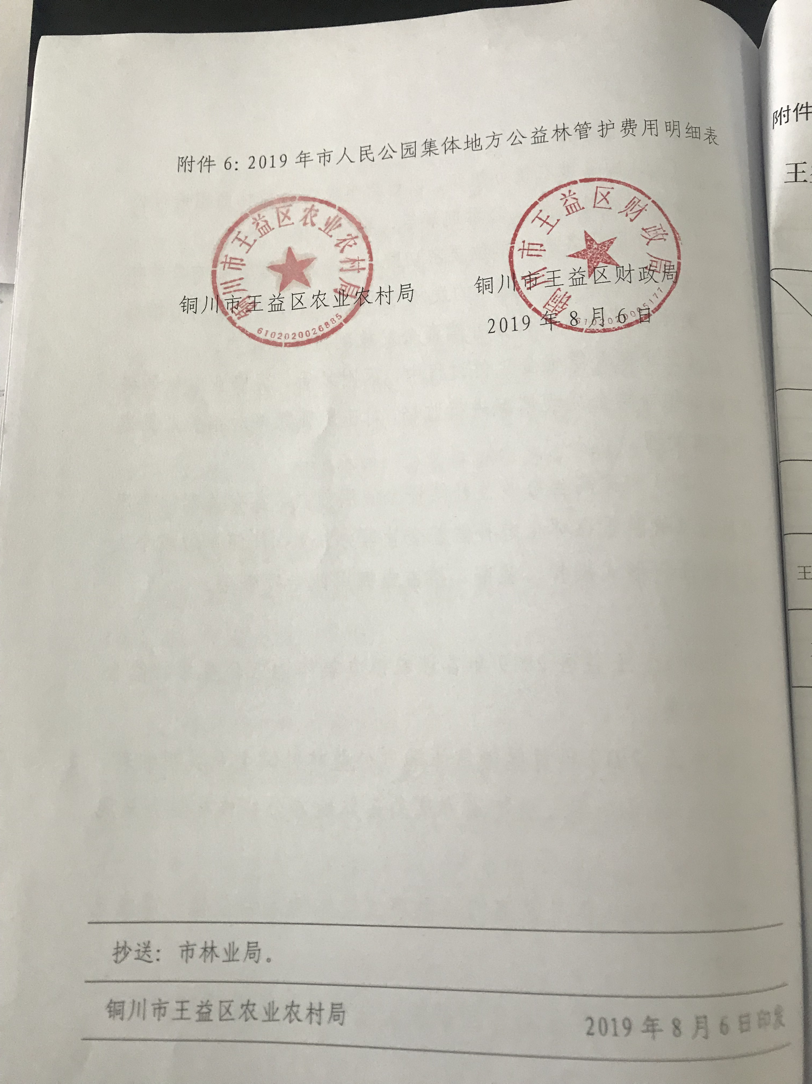

抄送：市林业局。
铜川市王益区农业农村局 2019年8月6日印发

